**Grado Nome e Cognome:**

C.le Magg. VFP4 Marco RONTINI

**Data di nascita:** 09/02/2005

**Luogo di nascita:** Faenza (RA)

**Corso:** 21° Concorso Atleti 2022

**Data di arruolamento:** 02/11/2022

**Reparto di provenienza:** CSE – Sez. Sport Inv.

**Attività praticata:** Arrampicata Sportiva

**Specialità:** Tutte

**Tecnico:** //

**Categoria:** Under 18

**Nazionale:** Si  **Capo Sezione:** 1° Lgt. Francesco Berlendis

**Titolo di studio:** Diploma Scuola Secondaria di 1° grado

**Palmarès**

|  |  |  |  |
| --- | --- | --- | --- |
| **Olimpiadi** | **0** | **0** | **0** |
| **Campionato Mondiale** | **0** | **0** | **0** |
| **Podi Coppa del mondo** | **0** | **0** | **0** |
| **Coppa del mondo – Classifica Generale** | **0** | **0** | **0** |
| **Coppa del mondo – Classifica di Specialità** | **0** | **0** | **0** |
| **Campionato Europeo** | **0** | **0** | **0** |
| **Coppa Europa** | **0** | **0** | **0** |
| **Campionato Italiano** | **0** | **0** | **0** |
| **Campionato Italiano Junior** | **0** | **1** | **0** |

**Statistiche aggiornate al 18 maggio 2021**

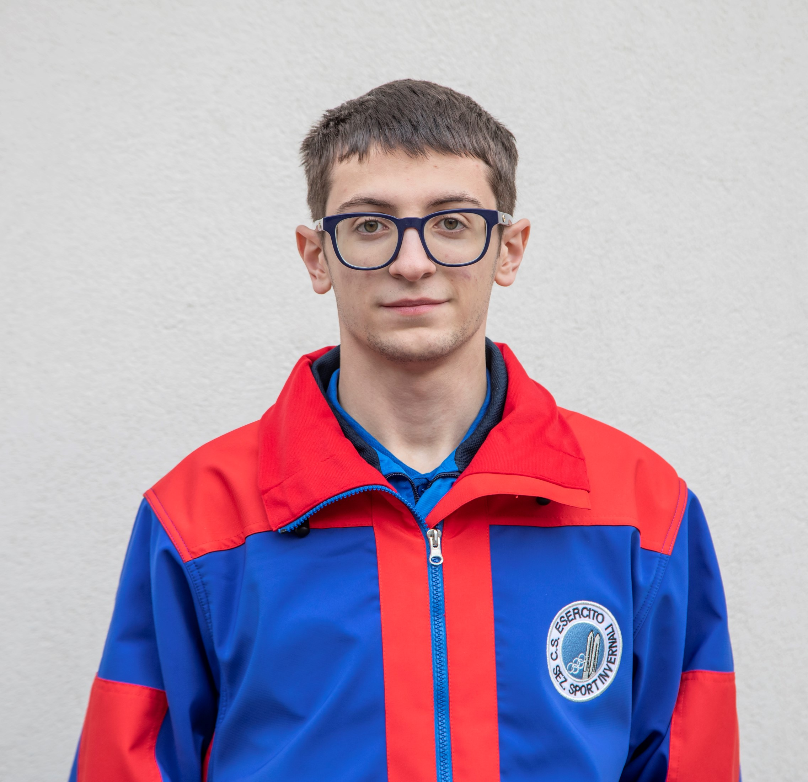

**NOTE**